Mostrar los nombres de los actores que se llamen Nick 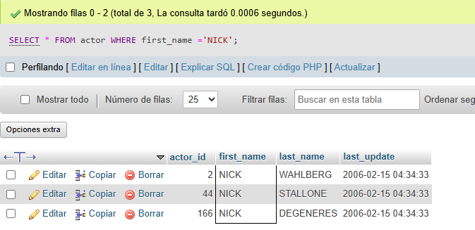
Películas ordenadas por titulo
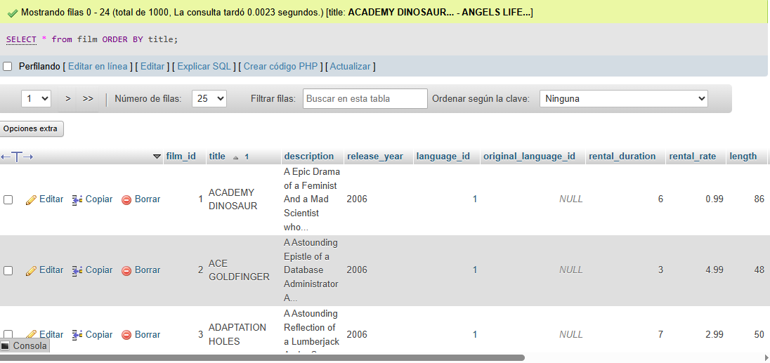
Las primeras 10 peliculas 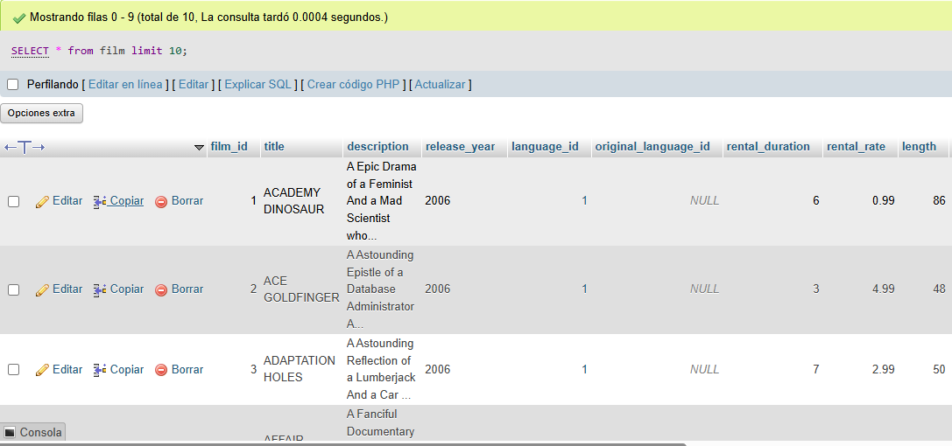

Mostrar las 4 peliculas con duración mayor a 120 minutos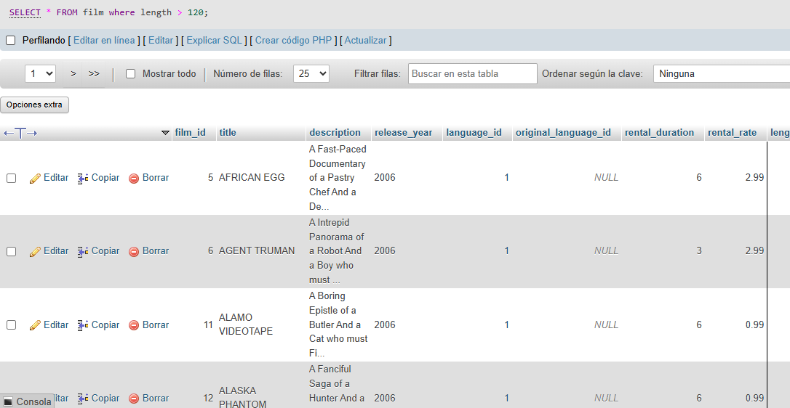

mostrar los clientes con su correo electrónico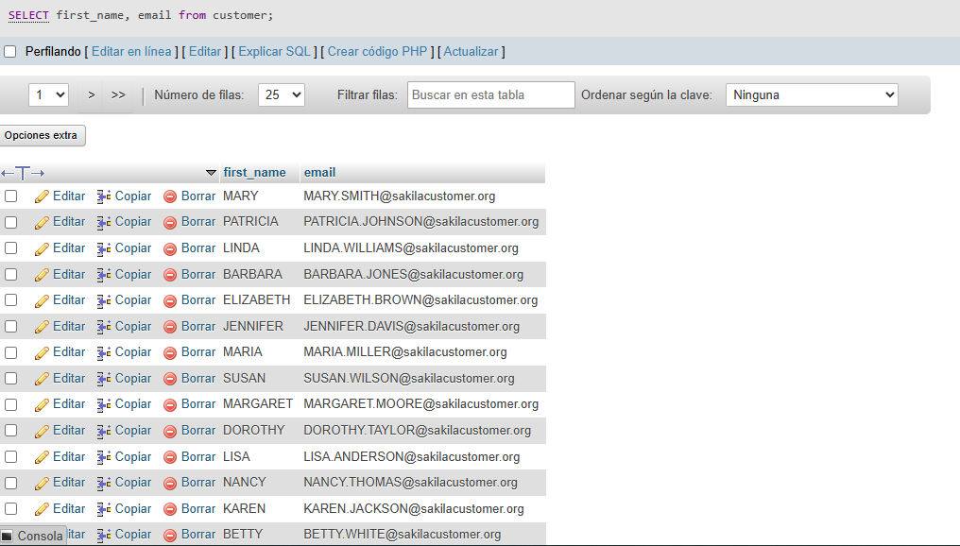

Mostrar películas con su idioma

Contar cuantas películas hay por clasificación

